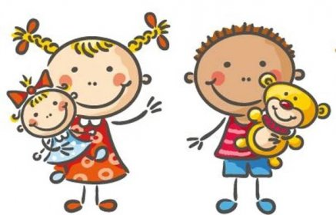 Jídelní lístek
27. – 31.10. 2025
PONDĚLÍ | Svačina: | Chléb, vaječná pomazánka, mrkev, mléko (1a, b, 3, 7)
PONDĚLÍ | Polévka: | Zeleninová s vaječnou sedlinou (3, 7, 9)
PONDĚLÍ | Oběd: | Luhačovický špaček/mleté maso/, brambor, okurka (1a, 3, 7, 12)
PONDĚLÍ |  | Sirup/voda
PONDĚLÍ | Svačina: | Chléb, pažitkové máslo, zelenina, čaj (1a, b, 7)
ÚTERÝ | Svačina:
ÚTERÝ | Polévka:
ÚTERÝ | Oběd: | Státní svátek
ÚTERÝ | Svačina:
STŘEDA | Svačina: | Chléb, sardinková pomazánka, okurka, čaj s citronem (1a, b, 4, 7)
STŘEDA | Polévka: | Kroupová (1d, 9)
STŘEDA | Oběd: | Vepřové v šípkové omáčce, karlovarský knedlík (1a, 3, 7)
STŘEDA |  | Čaj/voda
STŘEDA | Svačina: | Karlovarský rohlík, rama, jablko, kakao (1a, 7)
ČTVRTEK | Svačina: | Chléb sluníčko, pomazánka z tofu, pomeranč, mléko (1a, b,6, 7)
ČTVRTEK | Polévka: | Zeleninová bílá s kuskusem(1a, 7, 9)
ČTVRTEK | Oběd: | Přírodní kuřecí plátek, bramborová kaše, okurkový salát s kefírem
ČTVRTEK |  | Čaj/voda (1a, 7)
ČTVRTEK | Svačina: | Žitný chléb, fazolová pomazánka, bílá ředkev, čaj (1b, 7)
PÁTEK | Svačina: | Toustový chléb, pomazánka Budapešť, čínské zelí+plátek rajčete,čaj
PÁTEK |  | (1a, b, c, 7)
PÁTEK | Polévka: | Krupicová s vejcem (1a, 3, 9)
PÁTEK | Oběd: | Frankfurtská vepřová pečeně, těstoviny (1a, 7)
PÁTEK |  | Čaj/voda
PÁTEK | Svačina: | Knuspi, plátek eidamu, ovoce, mléko (7)

Kolektiv kuchyně Vám přeje dobrou chuť.
Ovoce a zelenina dle aktuální nabídky trhu! K pokrmům je podávána voda, varianta bylinného nebo ovocného čaje.
Jídlo je určeno k okamžité spotřebě. Změna jídel a alergenů vyhrazena.
Jídlo obsahuje alergeny, které jsou značeny čísly v závorce – např. (1, 3,7)
Stopové prvky neznačíme.

